ACTIVITATS DE MATEMÀTIQUES PER LA SETMANA DEL 30-3 AL 3-4

1-En cada una de les figures i en la línia, pinta de color vermell el 50 %, de color blau marí el 25 % i de color lila el 10 %. Pinta la part restant d’un altre color.

§

2-Relaciona cada fracció de la figura o de la línia amb el color que li correspon segons els percentatges de l’exercici anterior:

vermell 0,1

blau 0,25

lila 0,5

3-Fixant-te en el que has pintat, ordena de més gran a més petita la part de coca que es menjarà cada un.
Iu Carlota Toni Aline

4-Fixant-te en el que has dibuixat. Escriu de més a menys segons la part de coca que han menjat.

______ > ______ > ______ > ______
5-En Nil està mesurant; l’ajudes a posar els nombres en el lloc que aproximadament els correspon? Per fer-ho fes servir ratlles.
7,3 - 7,55 - 8,2 - 7,11 - 7,46 -7,95
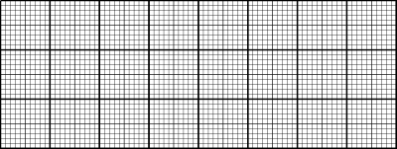
7 8

6-Ordena de més petit a més gran:

0,3 - 0,32 - 0,45 - 0,273 - 0,312 - 0,3001 - 0,301 - 1

______ < ______ < ______ < ______ < ______ < ______ < ______ <

7-Calcula:

10 % de 40 = _______________
20 % de 40 = _______________
5 % de 40 = _______________
25 % de 40 = _______________

Explica com ho has fet: ________________________________________
___________________________________________________________
___________________________________________________________
___________________________________________________________
___________________________________________________________

8-Dibuixa fraccions impròpies:

9-Pinta aquest diagrama d’arbre buscant totes les combinacions possibles entre tres colors.

